En la Ciudad de Las Palmas de Gran Canaria, siendo las 09.15 horas del día 26 de enero de 20203, se reúnen en sesión Extraordinaria de forma presencial en el Salón de Actos de la Casa Palacio del Cabildo de Gran Canaria, sito en la calle Bravo Murillo, nº 23, planta baja, la Mesa Permanente de Contratación constituida, de conformidad con la resolución nº 149/22 del Consejero de Gobierno de Hacienda de 29 de junio de 2022 y el vigente Reglamento Orgánico de la Corporación que disponen la composición de la misma, con la asistencia de:

Presidente:

- Don Pedro Justo Brito.

Vocales:
- Doña Judith Quintana Suárez, en representación de la Intervención.

- Doña Begoña García Rodríguez, en representación de la Asesoría Jurídica.

- Don Javier Ramos Aparicio, vocal miembro electo.

Secretaria:

- Doña Celeste Díaz Cabrera, Técnico de Administración General del Servicio de Contratación.

Existiendo Quórum suficiente para la válida constitución de la Mesa, conforme a lo establecido en el Art. 21.7 del RD 817/2009 de 8 de Mayo, que desarrolla la Ley de Contratos del Sector Público, se procede por la Presidencia al comienzo de la Sesión.

INCIDENCIAS RESEÑABLES:

- Por orden del Presidente queda sin aperturar el punto del orden del día, 5.2.3 Criterios Automáticos -XP0673/2022/MA Procedimiento abierto varios criterios automáticos: “Servicio de comunicación, diseño y edición de materiales de divulgación de la Consejería de Gobierno de Medio Ambiente, compuesto por cuatro lotes” Importe neto 210.000,00 € e IGIC 14.700,00 € Tramitación ordinaria. Plazo de ejecución 12 meses. Servicio de Medio Ambiente debiendo incluirse, en la sesión de la mesa siguiente de la mesa de contratación

- Siguiendo indicaciones de la Presidencia se altera el orden de los asuntos incluidos en el orden del día, quedando como sigue:

- LECTURA Y APROBACIÓN DEL ACTA DE LA SESION ANTERIOR

Puesta a disposición de los miembros de la Mesa el Acta de la reunión ordinaria de la Mesa de Contratación de 18 de enero de 2023 se aprueba por unanimidad de los presentes.

- CESE Y NOMBRAMIENTO DE LOS MIEMBROS DE LA MESA DE CONTRATACIÓN

- No hubo.

- CORRECCIÓN DE ERROR/ES ACTA/S ANTERIORES

- No hubo.

- DACIÓN DE CUENTA

- No hubo.

6. PROCEDIMIENTO ABIERTO SIMPLIFICADO ARTÍCULO 159 LCSP

6.1- CON CRITERIOS SUJETOS A JUICIO DE VALOR

6.1.6 Análisis de la documentación requerida y garantía definitiva del propuesto adjudicatario y, en su caso, toma de conocimiento del informe técnico.

- XP0403/2022/M Procedimiento abierto simplificado varios criterios sujetos a juicios de valor “M-Servicio de mantenimiento preventivo, correctivo y técnico de las instalaciones de climatización de los Museos del Cabildo de Gran Canaria” Importe neto de la licitación 32.580,00 € e IGIC de 2.280,60 € Tramitación ordinaria y anticipada. Plazo de ejecución 36 meses. Servicio de Museos

En la reunión de la Mesa de Contratación celebrada el 11 de enero de 2023 se acordó proponer la adjudicación del contrato de referencia al licitador INGEMONT TECNOLOGÍAS, S.A que ha presentado en forma y plazo la documentación requerida y detallada en el acta de dicha reunión por lo que se acuerda continuar con la adjudicación y formalización contractual.

6.2- SOLO CON CRITERIOS AUTOMÁTICOS:

6.2.5 Análisis de la subsanación de la documentación requerida y garantía definitiva del propuesto adjudicatario.

- XP0602/2022/PMYRB Procedimiento abierto simplificado único criterio precio: “Rehabilitación Centro de Gestión Paisaje Cultural de Risco Caído y Las Montañas Sagradas de Gran Canaria (PCRCMSGC) T.M. de Tejeda”. Importe neto 450.688,16 € e IGIC 31.548,17 € Tramitación ordinaria. Plazo de ejecución 6 meses. Instituto Insular para la Gestión Integrada del Patrimonio Mundial y la Reserva de la Biosfera de Gran Canaria.

En la Mesa del pasado 18 de enero de 2023, se procedió al análisis de la documentación requerida y garantía definitiva del propuesto adjudicatario, SERVICIOS INTEGRALES EL CORRAL S.L, detectándose los defectos relacionados en el acta de referida sesión y ACORDÁNDOSE por unanimidad EFECTUAR REQUERIMIENTO DE SUBSANACIÓN, concediendo al efecto un plazo de 3 días naturales.

La Mesa verifica que ha presentado en forma y plazo la documentación requerida (La Carta de pago de la garantía definitiva se incorporará de oficio, al encontrarse el Aval en la fase de bastanteo en la Asesoría Jurídica) y detallada en el acta de dicha reunión, por lo que se acuerda continuar con la adjudicación y formalización contractual.

5.1.6 Propuesta de Adjudicación.

XP0337/2022/PMRB Procedimiento abierto varios criterios sujetos a juicio de valor: “Intervención y estudio arqueológico de varios enclaves del Paisaje Cultural de Risco Caído y Las Montañas Sagradas de Gran Canaria, compuesto por 4 Lotes”. Importe neto 380.000,0 € e IGIC 26.600,00 € Tramitación ordinaria. Plazo de ejecución 24 meses. Instituto Insular para la Gestión Integrada del Patrimonio Mundial y la Reserva de la Biosfera de Gran Canaria.

En la Mesa del pasado 30 de noviembre de 2022, se procedió a la apertura de los sobres de los criterios automáticos, con el resultado que obra en el acta, quedando desde ese momento disponible, la documentación electrónica para que el Servicio de origen del expediente, informara sobre la valoración de los criterios automáticos conforme a los Pliegos, con posterior remisión a la Mesa de Contratación para su valoración y propuesta de adjudicación.

Visto el informe técnico de valoración y propuesta de adjudicación de fecha 04 de enero de 2023 suscrito por el Servicio Promotor, en el que se detalla el proceso seguido para efectuar la valoración y la aplicación pormenorizada de los criterios automáticos contemplados en los Pliegos que rigieron la licitación, y, conteniendo la propuesta de adjudicación, la Mesa acuerda por unanimidad de los presentes, hacer suyo el contenido del informe y proponer en el mismo sentido informado por el Servicio la adjudicación del referido contrato a la licitadora:

- LOTE 1 Intervención y estudio arqueológico del yacimiento arqueológico de Montaña de Altavista (T.M.de Artenara) a la licitadora TIBICENA ARQUEOLOGÍA Y PATRIMONIO, S.L. con NIF B35859164 con un total de 89 puntos, por un importe neto de 99.000,00 € e IGIG al 7% de 6.930,00 € y restantes condiciones de su oferta.

- LOTE 3 Intervención y estudio arqueológico en el yacimiento arqueológico de Las Casillas Canarias (T.M. de Arternara) a la licitadora TIBICENA ARQUEOLOGÍA Y PATRIMONIO, S.L. con NIF B35859164 con un total de 90 puntos, por un importe neto de 78.300,00€ e IGIG al 7% de 5.481,00 € y restantes condiciones de su oferta.

Esta propuesta de adjudicación está condicionada a la aportación en el plazo establecido de la documentación requerida en el Pliego de cláusulas Administrativas Particulares que rija la licitación.

En virtud de lo expuesto, la Mesa de Contratación, ACUERDA por unanimidad REQUERIR a TIBICENA ARQUEOLOGÍA Y PATRIMONIO, S.L. LOTES 1-3 con NIF B35859164, en virtud de lo dispuesto en el artículo 150.2 de la Ley 9/2017, de 8 de noviembre, de Contratos del Sector Público para que en plazo máximo de DIEZ (10) DÍAS HÁBILES / contados a partir de la recepción de la notificación efectuada medios electrónicos presente:

1) Los poderes de representación, debidamente bastanteados por la Asesoría Jurídica de esta Corporación, sita en la calle Bravo Murillo nº 25- 2ª planta, de Las Palmas de Gran Canaria, teléfonos 928.219683/4/5/. Trámite disponible en https://cabildo.grancanaria.com/busqueda?articleId=65963

2) Solvencia económica financiera: Volumen anual de negocios, o bien volumen anual de negocios en el ámbito al que se refiera el contrato, referido al mejor ejercicio dentro de los tres últimos disponibles en función de las fechas de constitución o de inicio de actividades del empresario y de presentación de las ofertas, deberá ser al menos de 75.000€ para el lote 1 y 67.500€ para el lote 3 €.

En el caso que atendiendo a la fecha de constitución o inicio de actividades no alcancen las mismas el período de tres años, se exigirá que el licitador disponga del mínimo de solvencia exigido respecto del ejercicio de mayor volumen de los ejercicios disponibles.

El volumen anual de negocios del licitador o candidato se acreditará por medio de sus cuentas anuales aprobadas y depositadas en el Registro Mercantil, si el empresario estuviera inscrito en dicho registro, y en caso contrario por las depositadas en el registro oficial en que deba estar inscrito. Los empresarios individuales no inscritos en el Registro Mercantil acreditarán su volumen anual de negocios mediante sus libros de inventarios y cuentas anuales legalizados por el Registro Mercantil.

3) Solvencia Técnica o Profesional empresas que no son de nueva creación: Una relación de los principales servicios o trabajos realizados de igual o similar naturaleza en los últimos tres años que incluya importe, fechas y el destinatario, público o privado, de los mismos. Los servicios o trabajos efectuados se acreditarán mediante certificados expedidos o visados por el órgano competente, cuando el destinatario sea una entidad del sector público; cuando el destinatario sea un sujeto privado, mediante un certificado expedido por éste o, a falta de este certificado, mediante una declaración del empresario; en su caso, estos certificados serán comunicados directamente al órgano de contratación por la autoridad competente. Se requiere que importe anual acumulado en el año de mayor ejecución sea igual o superior a 35.000 €, para el Lote 1 y 31.500€ para el lote 3.

CLASIFICACIÓN EMPRESARIAL X Sí, Facultativa sustitutiva de la Solvencia económica y Técnica Grupo, subgrupo y categoría exigibles: Grupo L, Subgrupo 5 y categoría 1.

4) Documentación justificativa de hallarse al corriente en el cumplimiento de sus obligaciones tributarias relativas a la Hacienda Estatal, a la Canaria (específico para contratar con la Administración), con la Seguridad Social.

5) Asimismo, en igual plazo ha de constituir la garantía definitiva, conforme al artículo 107 LCSP por los siguientes importes, que se corresponde con el cinco por ciento (5%) del importe de adjudicación:

Lote 1: 99.000,00 x 5% = 4.950,00€

Lote 3: 78.300,00 x 5% = 3.915,00€

- XP0406/2022/INS Procedimiento abierto con criterios sujetos a juicio de valor “Rehabilitación de internado de nuestra Señora de Fátima, calle Antonio Manchado Viglietti, Nº1, T.M. de Las Palmas de Gran Canaria” Importe neto de la licitación 4.234.802,77 € e IGIC de 296.436,19 €. Tramitación ordinaria. Plazo de ejecución: 18 meses. Servicio de Instalaciones.

En la Mesa del pasado 30 de noviembre de 2022, se procedió a la apertura de los sobres de los criterios automáticos, con el resultado que obra en el acta, quedando desde ese momento disponible, la documentación electrónica para que el Servicio de origen del expediente, informara sobre la valoración de los criterios automáticos conforme a los Pliegos, con posterior remisión a la Mesa de Contratación para su valoración y propuesta de adjudicación.

Visto el informe técnico de valoración y propuesta de adjudicación de fecha 11 de enero de 2023 suscrito por el Servicio Promotor, en el que se detalla el proceso seguido para efectuar la valoración y la aplicación pormenorizada de los criterios automáticos contemplados en los Pliegos que rigieron la licitación, y, conteniendo la propuesta de adjudicación, la Mesa acuerda por unanimidad de los presentes, hacer suyo el contenido del informe y proponer en el mismo sentido informado por el Servicio la adjudicación del referido contrato a la licitadora: SATOCAN S.A. con NIF A38232526 con un total de 98.05 puntos, por un importe neto de 4.152.893,48€ e IGIG al 7% de 290.702,54 € y restantes condiciones de su oferta.

Esta propuesta de adjudicación está condicionada a la aportación en el plazo establecido de la documentación requerida en el Pliego de cláusulas Administrativas Particulares que rija la licitación.

En virtud de lo expuesto, la Mesa de Contratación, SATOCAN S.A. con NIF A38232526 en virtud de lo dispuesto en el artículo 150.2 de la Ley 9/2017, de 8 de noviembre, de Contratos del Sector Público para que en plazo máximo de DIEZ (10) DÍAS HÁBILES / contados a partir de la recepción de la notificación efectuada medios electrónicos presente:

1) Los poderes de representación, debidamente bastanteados por la Asesoría Jurídica de esta Corporación, sita en la calle Bravo Murillo nº 25- 2ª planta, de Las Palmas de Gran Canaria, teléfonos 928.219683/4/5/. Trámite disponible en https://cabildo.grancanaria.com/busqueda?articleId=65963

2) Solvencia económica financiera:

De acuerdo con el artículo 77.1.a) de la LCSP, será requisito obligatorio que el empresario se encuentre debidamente clasificado como contratista de obras (para contratos de obras cuyo valor estimado sea igual o superior a 500.000 euros).

Volumen anual de negocios, o bien volumen anual de negocios en el ámbito al que se refiera el contrato, referido al mejor ejercicio dentro de los tres últimos disponibles en función de las fechas de constitución o de inicio de actividades del empresario y de presentación de las ofertas, deberá ser al menos de 4.234.802,77€

En el caso que atendiendo a la fecha de constitución o inicio de actividades no alcancen las mismas el período de tres años, se exigirá que el licitador disponga del mínimo de solvencia exigido respecto del ejercicio de mayor volumen de los ejercicios disponibles.

El volumen anual de negocios del licitador o candidato se acreditará por medio de sus cuentas anuales aprobadas y depositadas en el Registro Mercantil, si el empresario estuviera inscrito en dicho registro, y en caso contrario por las depositadas en el registro oficial en que deba estar inscrito. Los empresarios individuales no inscritos en el Registro Mercantil acreditarán su volumen anual de negocios mediante sus libros de inventarios y cuentas anuales legalizados por el Registro Mercantil.

3) Solvencia Técnica o Profesional empresas que no son de nueva creación:

Relación de las obras ejecutadas en el curso de los cinco últimos años, avalada por certificados de buena ejecución; estos certificados indicarán el importe, las fechas y el lugar de ejecución de las obras y se precisará si se realizaron según las reglas por las que se rige la profesión y se llevaron normalmente a buen término; en su caso, dichos certificados serán comunicados directamente al órgano de contratación por la autoridad competente. Cuando sea necesario para garantizar un nivel adecuado de competencia, los poderes adjudicadores podrán indicar que se tendrán en cuenta las pruebas de las obras pertinentes efectuadas más de cinco años antes. Se requiere que el importe anual acumulado en el año de mayor ejecución sea al menos de 1.976.241,29€.

CLASIFICACIÓN EMPRESARIAL X Sí, Facultativa sustitutiva de la Solvencia económica y Técnica Grupo C) Edificaciones, subgrupo 4 Albañilería, revocos y revestidos. Categoría 5.

4) Documentación justificativa de hallarse al corriente en el cumplimiento de sus obligaciones tributarias relativas a la Hacienda Estatal, a la Canaria (específico para contratar con la Administración), con la Seguridad Social.

5) Asimismo, en igual plazo ha de constituir la garantía definitiva, conforme al artículo 107 LCSP por los siguientes importes, que se corresponde con el cinco por ciento (5%) del importe de adjudicación 5% de 4.152.893,48 =207.644,67€

    - Propuesta de Adjudicación.

- XP0795/2022/AAGG Procedimiento abierto varios criterios automáticos: “Adquisición de carburantes para los vehículos, depósitos y maquinaria del Cabildo de Gran Canaria” Importe neto 467.289,72 € e IGIC 32.710,28 € Tramitación ordinaria. Plazo de ejecución 2 años. Servicio de Asuntos Generales.

En la Mesa del pasado 18 de enero de 2023, se procedió a la apertura de los sobres de criterios automáticos, con el resultado que obra en el acta, quedando desde ese momento disponible la documentación electrónica para que el Servicio de origen del expediente, informara sobre la valoración de los criterios automáticos conforme a los Pliegos, con posterior remisión a la Mesa de Contratación para su valoración y propuesta de adjudicación.

Visto el informe técnico de valoración y propuesta de adjudicación de fecha 20 de enero de 2023, suscrito por el Servicio Promotor, en el que se detalla el proceso seguido para efectuar la valoración y la aplicación pormenorizada de los criterios automáticos contemplados en los Pliegos que rigieron la licitación, y, conteniendo la propuesta de adjudicación, la Mesa acuerda por unanimidad de los presentes, hacer suyo el contenido del informe y proponer en el mismo sentido informado por el Servicio la adjudicación del referido contrato a la licitadora DISA RED DE SERVICIOS PETROLÍFEROS, S.A.U., que cuenta con el NIF Nº A38453809, con una puntuación de 100,00 puntos y por un importe neto máximo de 467.289,72 euros e IGIC máximo al 7% de 32.710,28 euros,

Esta propuesta de adjudicación está condicionada a la aportación en el plazo establecido de la documentación requerida en el Pliego de cláusulas Administrativas Particulares que rija la licitación.

En virtud de lo expuesto, la Mesa de Contratación, ACUERDA por unanimidad REQUERIR a DISA RED DE SERVICIOS PETROLÍFEROS, S.A.U., que cuenta con el NIF Nº A38453809, en virtud de lo dispuesto en el artículo 150.2 de la Ley 9/2017, de 8 de noviembre, de Contratos del Sector Público para que en plazo máximo de DIEZ (10) DÍAS HÁBILES contados a partir de la recepción de la notificación efectuada medios electrónicos presente:

1) Los poderes de representación, debidamente bastanteados por la Asesoría Jurídica de esta Corporación, sita en la calle Bravo Murillo nº 25- 2ª planta, de Las Palmas de Gran Canaria, teléfonos 928.219683/4/5/. Trámite disponible en https://cabildo.grancanaria.com/busqueda?articleId=65963

2) Solvencia económica financiera: Volumen anual de negocios, o bien volumen anual de negocios en el ámbito al que se refiera el contrato, referido al mejor ejercicio dentro de los tres últimos disponibles en función de las fechas de constitución o de inicio de actividades del empresario y de presentación de las ofertas, deberá ser al menos de 350.467,29€. En el caso que atendiendo a la fecha de constitución o inicio de actividades no alcancen las mismas el período de tres años, se exigirá que el licitador disponga del mínimo de solvencia exigido respecto del ejercicio de mayor volumen de los ejercicios disponibles.

El volumen anual de negocios del licitador o candidato se acreditará por medio de sus cuentas anuales aprobadas y depositadas en el Registro Mercantil, si el empresario estuviera inscrito en dicho registro, y en caso contrario por las depositadas en el registro oficial en que deba estar inscrito. Los empresarios individuales no inscritos en el Registro Mercantil acreditarán su volumen anual de negocios mediante sus libros de inventarios y cuentas anuales legalizados por el Registro Mercantil.

3) Solvencia Técnica o Profesional empresas que no son de nueva creación: Una relación de los principales suministros realizados de igual o similar naturaleza en los últimos tres años que incluya importe, fechas y el destinatario, público o privado, de los mismos. Los servicios o trabajos efectuados se acreditarán mediante certificados expedidos o visados por el órgano competente, cuando el destinatario sea una entidad del sector público; cuando el destinatario sea un sujeto privado, mediante un certificado expedido por éste o, a falta de este certificado, mediante una declaración del empresario; en su caso, estos certificados serán comunicados directamente al órgano de contratación por la autoridad competente. Se requiere que importe anual acumulado en el año de mayor ejecución sea igual o superior a 163.551,40€.

4) Dado que el licitador ha autorizado la consulta electrónica de datos –certificaciones de estar al corriente en sus obligaciones tributarias y de seguridad social-, esta documentación se incorporará de oficio al expediente. En caso de imposibilidad técnica o si alguna certificación fuese negativa se requerirá al licitador la documentación justificativa de hallarse al corriente en el cumplimiento de sus obligaciones tributarias relativas a la Hacienda Estatal, a la Canaria (específico para contratar con la Administración), con la Seguridad Social.

5) Asimismo, en igual plazo ha de constituir la garantía definitiva, conforme al artículo 107 LCSP por los siguientes importes, que se corresponde con el cinco por ciento (5%) del presupuesto base de licitación 5% de 467.289,72€ = 23.364,49 €

6. PROCEDIMIENTO ABIERTO SIMPLIFICADO ARTÍCULO 159 LCSP

6.1- CON CRITERIOS SUJETOS A JUICIO DE VALOR:

6.1.3 Informe Técnico de criterios sujetos a juicio de valor.

- XP1080/2021/INS Procedimiento abierto simplificado varios criterios sujetos a juicios de valor “Renovación de las instalaciones térmicas y de baja tensión en Espacio Joven de la Plaza de la Constitución, nº 3, T.M. Las Palmas de Gran Canaria.” Importe neto de la licitación 651.246,30 € e IGIC de 45.587,24 €. Tramitación ordinaria. Plazo de ejecución 32 semanas. Servicio de Instalaciones.

En la sesión de la Mesa del pasado 19 de octubre de 2022 se procedió al acto de apertura de la documentación general y los sobres de criterios sujetos a juicio de valor de las empresas concurrentes en este procedimiento, con el resultado que consta en el acta de dicha sesión, quedando desde ese momento disponible la documentación electrónica para que el Servicio de origen del expediente, informara sobre la valoración de los criterios sujetos a juicio de valor conforme a los Pliegos, con posterior remisión a la Mesa de Contratación para su examen y aprobación.

Examinado el Informe de valoración de criterios sujetos a juicio de valor de fecha 30 de diciembre de 2022, la Mesa acuerda por unanimidad de los presentes la aprobación del referido informe quedando la valoración de la forma siguiente:

VALORACIÓN FINAL CRITERIOS SUBJETIVOS.

ELECTRIMEGA SLU. | 12,68 puntos
FRÍO SIETE, S.L | 16,13 puntos
INJAR, S.A. | 9,90 puntos
INSISTE INSTALACIONES SLU | 10,68 puntos
SAMPOL INGENIERIA Y OBRAS | 11,45 puntos

Una vez aprobado, la Mesa continúa con la apertura de Criterios Automáticos o cuantificables por fórmula tal y como consta en el Pliego que rige en este procedimiento.

6.1.4 Criterios Automáticos y Propuesta de Adjudicación.

-XP1080/2021/INS Procedimiento abierto simplificado varios criterios sujetos a juicios de valor “Renovación de las instalaciones térmicas y de baja tensión en Espacio Joven de la Plaza de la Constitución, nº 3, T.M. Las Palmas de Gran Canaria.” Importe neto de la licitación 651.246,30 € e IGIC de 45.587,24 €. Tramitación ordinaria. Plazo de ejecución 32 semanas. Servicio de Instalaciones

Una vez aprobado en el punto anterior el informe de criterios sujetos a juicio de valor, la Mesa continúa con la apertura de criterios automáticos o cuantificables por fórmula.

Se incorpora a la sesión de manera telemática Raúl Castro Almada, Técnico del Servicio Promotor.
A la vista de los licitadores presentados y en atención a lo dispuesto en el art. 64 de la LCSP, los miembros integrantes de esta Mesa, con el fin de evitar cualquier distorsión de la competencia y garantizar la transparencia en el procedimiento y la igualdad de trato a todos los candidatos y licitadores, manifiestan en este acto que no ostentan ningún tipo de conflicto de intereses que pueda afectar o comprometer la imparcialidad e independencia en el presente procedimiento.

Seguidamente, el Presidente de la Mesa y la Secretaria, acuerdan la liberación de claves privadas, para la apertura del sobre presentado electrónicamente por las licitadoras, visualizándose tras la apertura electrónica lo siguiente:

- MEJORAS OFERTADAS  Marcar con ( x) |  | Importe |  | LICITADORES
 |  |  |  | Sampol Ingeniería Y Obras, S.A. | Frio Siete, S.L. | Injar, S.A. |  | Electrimega, S.L.U | Insiste Instalaciones, S.L.U.
1. Sustitución de los apartados E01.01.03.11 y E01.01.03.12 del Proyecto por los apartados E01.01.01.07 y E01.01.01.08 del Anexo de Mejoras |  | 2.765,94 € |  | x | x | x |  | x | x
2. Sustitución de los apartados E01.01.03.01 y E01.01.03.02 del Proyecto por los apartados E01.01.01.01 y E01.01.01.02 del Anexo de Mejoras |  | 3.918,80 € |  | x | x | x |  | x | x
3. Sustitución de los apartados E01.01.03.07 y E01.01.03.09 del Proyecto por el apartado E01.01.01.05 del Anexo de Mejoras |  | 5.479,51 € |  | x | x | x |  | x | x
4. Sustitución de los apartados E01.01.03.08 y E01.01.03.10 del Proyecto por el apartado E01.01.01.06 del Anexo de Mejoras |  | 6.906,11 € |  | x | x | x |  | x | x
5. Sustitución de los apartados E01.01.03.03 y E01.01.03.05 del Proyecto por el apartado E01.01.01.03 del Anexo de Mejoras, E01.02.03, E01.02.04 y E01.02.05 del Anexo de Mejoras |  | 11.378,85 € |  | x | x | x |  | x | x
6. Sustitución de los apartados E01.01.03.04 y E01.01.03.06 del Proyecto por el apartado E01.01.01.04 del Anexo de Mejoras |  | 11.410,36 € |  | x | x | x |  | x | x
 |  |  |  | LICITADORES
 |  |  |  | Sampol Ingeniería Y Obras, S.A. | Frio Siete, S.L. | Injar, S.A. |  | Electrimega, S.L.U | Insiste Instalaciones, S.L.U.
- AMPLIACIÓN PLAZO DE GARANTÍA Y MANTENIMIENTO  Marcar con ( x) |  |  | Plazo de  Mantenimiento  (años)
Requisito mínimo del contrato (2 años) |  |  | 0 |  |  | x
Requisito mínimo del contrato (2 años) |  |  | 1
Requisito mínimo del contrato (2 años) |  |  | 2 |  |  |  |  |  | x
3 |  |  | 3
4 |  |  | 4
5 |  |  | 5 | x | x |  |  | x
- PORCENTAJE QUE SE DETRAERÁ DE LAS CERTIFICACIONES MENSUALES, PARA POSTERIOR DEVOLUCIÓN DURANTE EL PERÍODO DE GARANTÍA Y REVISIONES DE LOS MANTENIMIENTOS REGULARES  Marcar con ( x) |  |  |  | LICITADORES
 |  |  |  | Sampol Ingeniería Y Obras, S.A. | Frio Siete, S.L. |  | Injar, S.A. | Electrimega, S.L.U | Insiste Instalaciones, S.L.U.
Porcentaje del 5% a detraer de las certificaciones mensuales, para devolución durante los períodos de garantía y revisiones de los mantenimientos regulares |  |  |  | x | x |  |  | x | x
Porcentaje del 4% a detraer de las certificaciones mensuales, para devolución durante los períodos de garantía y revisiones de los mantenimientos regulares
Porcentaje del 3% a detraer de las certificaciones mensuales, para devolución durante los períodos de garantía y revisiones de los mantenimientos regulares
Porcentaje del 2% a detraer de las certificaciones mensuales, para devolución durante los períodos de garantía y revisiones de los mantenimientos regulares
Porcentaje del 1% a detraer de las certificaciones mensuales, para devolución durante los períodos de garantía y revisiones de los mantenimientos regulares
Porcentaje del 0% a detraer de las certificaciones mensuales, para devolución durante los períodos de garantía y revisiones de los mantenimientos regulares |  |  |  |  |  |  | x
- TRABAJOS EN HORARIO FLEXIBLE  Marcar con ( x) |  |  |  | LICITADORES
 |  |  |  | Sampol Ingeniería Y Obras, S.A. | Frio Siete, S.L. |  | Injar, S.A. | Electrimega, S.L.U | Insiste Instalaciones, S.L.U.
Que permitan una variación en el horario laboral normal del 50% de las horas distintas a la ejecución del proyecto. |  |  |  | x | x |  | x | x | x
5. OFERTA ECONÓMICA. |  |  |  | LICITADORES
 |  |  |  | Sampol Ingeniería Y Obras, S.A. | Frio Siete, S.L. |  | Injar, S.A. | Electrimega, S.L.U | Insiste Instalaciones, S.L.U.
NETO |  |  |  | 602.440,96 | 630.927,43 |  | 650.730.0 | 650.920,68 | 651.246,30
IGIC |  |  |  | 42.170,87 | 44.164,92 |  | 45.551,10 | 45.564,45 | 45.587,24
- MAYOR PENALIZACIÓN DIARIA POR RETRASO  Marcar con ( x) |  |  |  | LICITADORES
 |  |  |  | Sampol Ingeniería Y Obras, S.A. | Frio Siete, S.L. |  | Injar, S.A. | Electrimega, S.L.U | Insiste Instalaciones, S.L.U.
Penalización diaria por cada 1.000 euros del importe de adjudicación de la obra IGIC excluido | 1,10 |  |  | x | x |  | x | x | x
 | 1,00
 | 0,90
 | 0,80
 | 0,70
 | 0,60

Tras el Acto se procede de conformidad con lo establecido en el art 159.4º de la LCSP:

- Exclusión de las ofertas que no cumplan el PCAP, evaluar y clasificar las ofertas
- Realizar la propuesta de adjudicación
- Comprobación en el ROLECE (No se puede realizar por interrupción Técnica del Servicio)
- Requerimiento a la empresa que ha obtenido la mejor puntuación

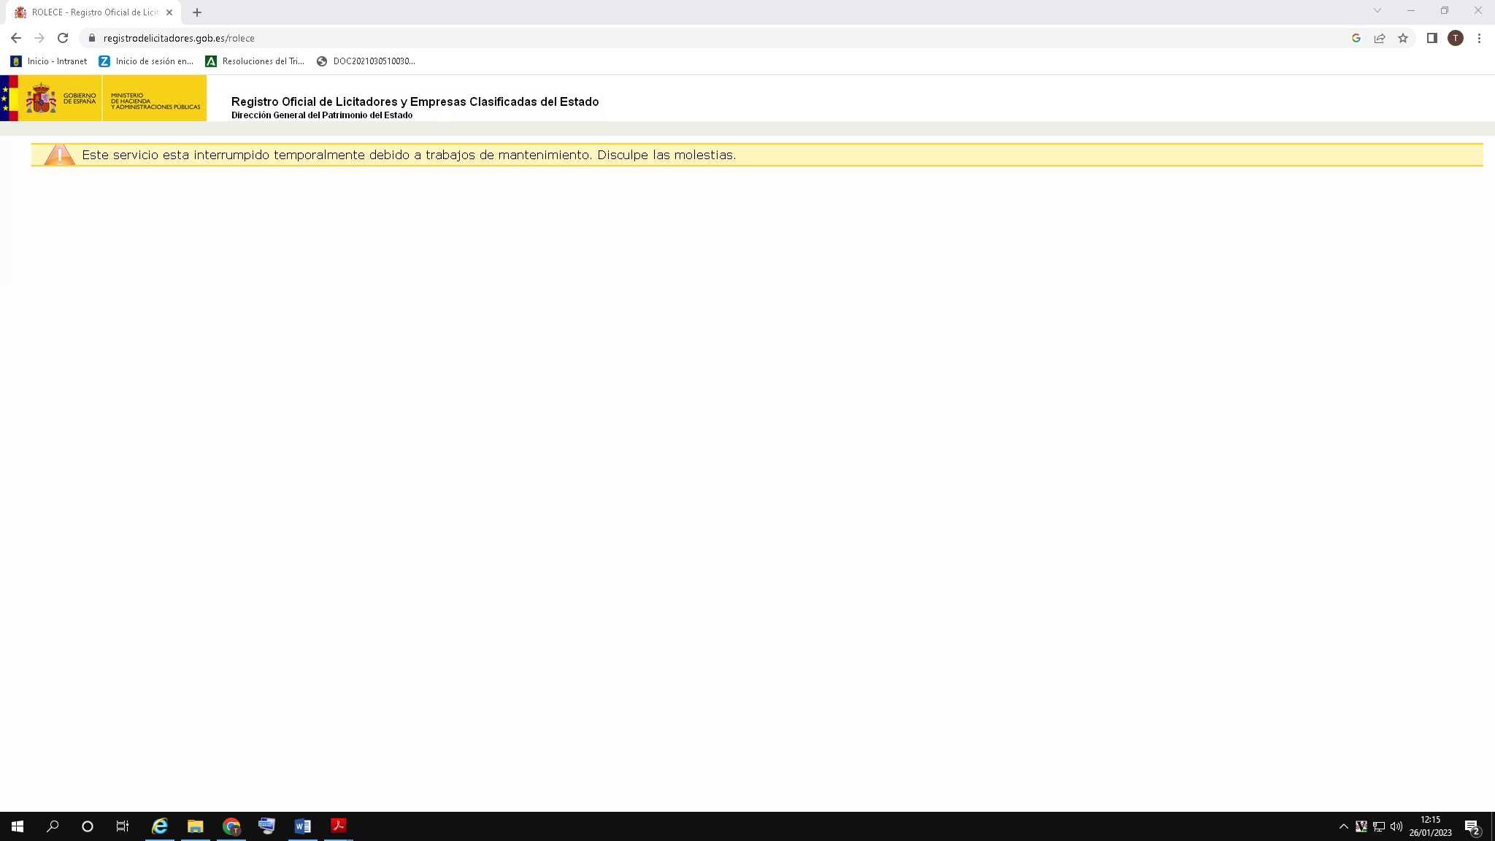

Se realiza por el Técnico del Servicio Promotor la valoración de la mismas a los efectos de las posibles bajas anormales, (el informe técnico se incorporará al expediente electrónico), manifestándose en el acto que ninguna de las ofertas está incursa en baja desproporcionada

ORDEN | LICITADOR
1 | Frio Siete, S.L
2 | Sampol Ingeniería Y Obras, S.A
3 | Electrimega, S.L.U
4 | Insiste Instalaciones, S.L.U.
5 | Injar, S.A

Por todo ello la Mesa de Contratación ACUERDA por unanimidad proponer la adjudicación del contrato de referencia, en el mismo sentido informado a la Frio Siete, S.L por un Importe neto de 630.927,43€ € e IGIC 7 % de 44.164,92€, así como el resto de condiciones de su oferta.

En virtud de lo expuesto, la Mesa de Contratación ACUERDA REQUERIR a Frio Siete, S.L en virtud de lo dispuesto en el artículo 150.2 y 159.4 de la Ley 9/2017, de 8 de noviembre, de Contratos del Sector Público para que en plazo máximo de SIETE (07) DÍAS HÁBILES contados a partir de la recepción de la notificación efectuada medios electrónicos presenten:

1) Los poderes de representación, debidamente bastanteados por la Asesoría Jurídica de esta Corporación, sita en la calle Bravo Murillo nº 25- 2ª planta, de Las Palmas de Gran Canaria, teléfonos 928.219683/4/5/. Trámite disponible en https://cabildo.grancanaria.com/busqueda?articleId=65963

2) Solvencia económica financiera:

De acuerdo con el artículo 77.1.a) de la LCSP, para los contratos de obra cuyo valor estimado sea igual o superior a 500.000 € será requisito indispensable que el empresario se encuentre debidamente clasificado como contratista de obras de los poderes adjudicadores. La clasificación que se exigirá es la siguiente: CLASIFICACIÓN EMPRESARIAL: Grupo J) Instalaciones mecánicas, subgrupo 2 Ventilación, calefacción y climatización. Categoría 3.

Volumen anual de negocios, o bien volumen anual de negocios en el ámbito al que se refiera el contrato, referido al mejor ejercicio dentro de los tres últimos disponibles en función de las fechas de constitución o de inicio de actividades del empresario y de presentación de las ofertas, deberá ser al menos de 976.869,45€. En el caso que atendiendo a la fecha de constitución o inicio de actividades no alcancen las mismas el período de tres años, se exigirá que el licitador disponga del mínimo de solvencia exigido respecto del ejercicio de mayor volumen de los ejercicios disponibles.

El volumen anual de negocios del licitador o candidato se acreditará por medio de sus cuentas anuales aprobadas y depositadas en el Registro Mercantil, si el empresario estuviera inscrito en dicho registro, y en caso contrario por las depositadas en el registro oficial en que deba estar inscrito. Los empresarios individuales no inscritos en el Registro Mercantil acreditarán su volumen anual de negocios mediante sus libros de inventarios y cuentas anuales legalizados por el Registro Mercantil.

3) Solvencia Técnica o Profesional empresas que no son de nueva creación:

De acuerdo con el artículo 77.1.a) de la LCSP, para los contratos de obra cuyo valor estimado sea igual o superior a 500.000 € será requisito indispensable que el empresario se encuentre debidamente clasificado como contratista de obras de los poderes adjudicadores.

Relación de las obras ejecutadas en el curso de los cinco últimos años, avalada por certificados de buena ejecución; estos certificados indicarán el importe, las fechas y el lugar de ejecución de las obras y se precisará si se realizaron según las reglas por las que se rige la profesión y se llevaron normalmente a buen término; en su caso, dichos certificados serán comunicados directamente al órgano de contratación por la autoridad competente. Cuando sea necesario para garantizar un nivel adecuado de competencia, los poderes adjudicadores podrán indicar que se tendrán en cuenta las pruebas de las obras pertinentes efectuadas más de cinco años antes. Se requiere que el importe anual acumulado en el año de mayor ejecución sea igual o superior a 455.872,41 €.

4) Documentación justificativa de hallarse al corriente Dado que el licitador ha autorizado la consulta electrónica de datos –certificaciones de estar al corriente en sus obligaciones tributarias y de seguridad social-, esta documentación se incorporará de oficio al expediente. En caso de imposibilidad técnica o si alguna certificación fuese negativa se requerirá al licitador la documentación justificativa de hallarse al corriente en el cumplimiento de sus obligaciones tributarias relativas a la Hacienda Estatal, a la Canaria (específico para contratar con la Administración), con la Seguridad Social.

5) Asimismo, en igual plazo ha de constituir la garantía definitiva, conforme al artículo 107 LCSP por los siguientes importes, que se corresponde con el cinco por ciento (5%) del importe de adjudicación / 5% de 630.927,43 € = 31.546,37 €

6.2- SOLO CON CRITERIOS AUTOMÁTICOS:

6.2.1 Documentación General, Criterios automáticos y Propuesta de adjudicación.

-XP0705/2022/SSAA Procedimiento abierto simplificado con único criterio precio: “Acondicionamiento de camino agrícola San Antón, T. M. de Firgas. Compuesto por 2 lotes.” Importe neto 156.626,37 € e IGIC 10.963,85 € Tramitación ordinaria. Plazo de ejecución 6 meses. Servicio Administrativo de Agricultura, Ganadería y Pesca

La Secretaria de la Mesa da cuenta del vencimiento el día 19 de enero de 2023, de la licitación anteriormente relacionada y de la certificación de fecha 23 de enero de 2023, emitida por la Jefa de Servicio de Contratación, por Delegación de firma del Titular del Órgano de Apoyo al Consejo de Gobierno Insular (Decreto nº 44, de 26-07-19), comprensiva de las empresas que se han presentado a la misma y que son:

- Número uno: EQUIPUR CANARIAS, SL (B76059799) Lote 2.
- Número dos: LOPESAN ASFALTOS Y CONSTRUCCIONES, SAU (A35069863) Lote 1.
- Número tres: HERMANOS GARCIA ALAMO, S.L. (B35370469) Lote 1.

Se incorpora a la sesión de manera telemática Dª Virtudes Rico Morales, Técnico del Servicio Promotor.

A la vista de los licitadores presentados y en atención a lo dispuesto en el art. 64 de la LCSP, los miembros integrantes de esta Mesa, con el fin de evitar cualquier distorsión de la competencia y garantizar la transparencia en el procedimiento y la igualdad de trato a todos los candidatos y licitadores, manifiestan en este acto que no ostentan ningún tipo de conflicto de intereses que pueda afectar o comprometer la imparcialidad e independencia en el presente procedimiento.

La Secretaria indica que, consultado el Servicio de Tecnologías de la Información y Administración Electrónica, interesando se indique si ha habido incidencia técnica en los sistemas informáticos de la Corporación o si, por el contrario, la incidencia es imputable al licitador a fin de que la Mesa de Contratación determine la admisión o inadmisión del mismo a tenor del apartado I3) del Cuadro de Características del PCAP.

Seguidamente se muestra en la pantalla a todos los integrantes de la Mesa de Contratación la respuesta del Servicio, que se plasma en su integridad en este acta, obrando asimismo en el expediente electrónico:

“En relación a la petición de “…necesitaremos informe genérico de lo sucedido para utilizar en cualquier expediente afectado”, realizada por la Jefa del Servicio de Contratación, mediante correo electrónico enviado el 19/01/2022 a las 08:56, al respecto de incidencias ocurridas en la presentación de ofertas por parte de licitadores el día 18/1/2023 y en las cuales el licitador obtenía un error a la hora de presentar, sin embargo las ofertas sí se almacenaban en el gestor de expedientes.

En correos electrónicos posteriores también se ha solicitado que “confirmen si la oferta está correctamente presentada para este expediente”. Se informa lo siguiente:

PRIMERO: Que de lo solicitado, se desprende que es necesario informar de las posibles incidencias que, al menos, los licitadores relatados en los correos enviados por contratación (CIF B35595578 y B76059799) y al menos para los expedientes solicitados (XP0705/2022 Y XP0751/2022) ha habido incidencias en la presentación a través del portal de licitación no imputables a los licitadores, así como verificar que las ofertas que se han integrado en el gestor de expedientes son correctas.

SEGUNDO: El Gestor de Expedientes de Contratación Corporativo del Cabildo de Gran Canaria se denomina PLyCA y cubre todas las fases y trámites de los procedimientos de contratación. Esta plataforma dispone de un portal de licitación (en adelante portal de licitación) y para presentar documentación en dicho portal se hace uso de un aplicativo propio llamado Plyca-empresas.

TERCERO: El Cabildo de Gran Canaria tiene contratado un servicio de mantenimiento de la aplicación PLyCA el proveedor NEXUS IT.

CUARTO: La gestión tecnológica de la plataforma PLyCA, es desempeñada por el Servicio de Tecnologías de la Información y Administración Electrónica del Cabildo de Gran Canaria.

QUINTO: De esta incidencia el STIAE tuvo conocimiento el día 19/01/2023, a través de varios correos electrónicos enviados desde cuentas del personal o asociadas al Servicio de Contratación, donde indicaron que el problema ocurría a varios licitadores en distintos expedientes.

SEXTO: Desde las 11:45 del día 18/1/2023, se produce una incidencia en la plataforma @firma que afecta a cualquier operación de firma electrónica realizada en portales o en aplicativos corporativos, que se reportó a la la Secretaría General de Administración Digital del Ministerio de Asuntos Económicos y Tranformación Digital (Número de Incidencia: 1704175, Número de Seguimiento: 04894220231801), responsable de la citada plataforma. Se nos notifica la resolución de la incidencia a las 08:54 del día 19/01/2023 por parte de dicha Secretaría. Durante el período en el que la plataforma @firma estuvo indisponible, cualquier sistema o aplicación del Cabildo de Gran Canaria que tenga implícito algún proceso de firma electrónica o sellado electrónico se vieron afectados no pudiendo prestar efectivamente sus funcionalidades. Esto se informó internamente a través de la intranet corporativa del Cabildo, además de emitir un aviso técnico en la Sede Electrónica del Cabildo de Gran Canaria (https://sede.grancanaria.com/avisos-tecnicos ) disponible para los ciudadanos.

Específicamente, la presentación de ofertas conlleva unos procesos de registro de la información no sólo en el Gestor de Expedientes de contratación, sino en el aplicativo de Registro Corporativo. Ambos sistemas dependen de la plataforma @firma para validar firmas electrónicas y para emitir comprobantes de registro sellados. Código Seguro De Verificación 2VVw3vOMP1lG0a0WGBBDmg== Fecha 19/01/2023

Para el caso de presentación de ofertas a través del portal de licitación se obtenían errores como el que sigue: 2023-01-18 12:06:42,041 ERROR [com.nexusit.plycafirma.logica.impl.PLYCAFirmaafirmaImpl] (default
task-31) isValidCertificate: Remote Exception
Clase PLYCA: com.nexusit.plycafirma.utils.HTTPClientSender
Metodo PLYCA: invoke (linea 96)
Clase de excepcion: org.apache.axis.AxisFault

Mensaje: Error en plugin @firma Error al enviar el mensaje SOAP; nested exception is: java.net.ConnectException: Expiró el tiempo de conexión (Connection timed out)
Pila:
at com.nexusit.plycafirma.utils.HTTPClientSender.invoke line[96]
at org.apache.axis.strategies.InvocationStrategy.visit line[32]
at org.apache.axis.SimpleChain.doVisiting line[118]
at org.apache.axis.SimpleChain.invoke line[83]
at org.apache.axis.client.AxisClient.invoke line[165]

Donde se corrobora que existen problemas con la plataforma @firma al intentar usarla y devolver un error de conexión (Connection timed out).

SÉPTIMO: De la observación de la plataforma de Gestión de Expedientes de contratación y del Registro Corporativo, se confirma que los errores que cualquier licitador haya podido visualizar o experimentar a la hora de la presentación de ofertas, y que se encuentren dentro de las horas en las que afectó la incidencia de @firma, han sido debido a que los procesos de validación de firmas digitales o los procesos de firmas en registro no fueron completados. Específicamente para los licitadores y expedientes enumerados, la presentación de las ofertas tuvo lugar en horas donde afectó la incidencia de @firma:

- XP0705/2022, B76059799, generó el sobre con la oferta a las 14:43 del 18/01/2023, generó huella a las 14:43:56 del 18/01/2023, y se realizó la presentación a las 14:49 (llegando la huella al gestor de expedientes).

XP0751/2022, B35595578, generó el sobre con la oferta a las 15:49 del 18/01/2023, generó huella a las 15:50:01 del 18/01/2023, y se realizó la presentación a las 15:55 (llegando la huella al gestor de expedientes).

OCTAVO: El servicio de Contratación también solicitó que “confirmen si la oferta está correctamente presentada para este expediente”.

Esta tarea se le ha encomendado al equipo de soporte/mantenimiento de la plataforma PLyCA (proveedor NEXUS IT). Para los expedientes relatados y para las ofertas especificadas, nos han confirmado: “[…] tanto el sobre como la huella coinciden, por lo que sería una oferta correcta.”

CONCLUSIONES:

De todas las evidencias relatadas, se concluye que: Cualquier oferta presentada entre las horas indicadas (11:45 del 18/01/2023 y las 08:54 del 19/01/2023) se han visto afectadas por la incidencia ocurrida por @firma, de manera que no pueden ser imputables al licitador.

Que las ofertas han sido correctamente integradas en el gestor de expedientes, coincidiendo las huellas con los sobres correspondientes, con lo cual son ofertas correctas.

A la vista de lo expuesto la Mesa de Contratación ACUERDA, por unanimidad: Declarar Admitidas a todas las licitadoras

A continuación el Presidente de la Mesa y la Secretaria acuerdan la liberación de claves privadas para la apertura de los sobres presentados electrónicamente por los licitadores, las cuales permiten la apertura y examen del Sobre número 1 documentación general, visualizándose tras la apertura electrónica lo siguiente:

DOCUMENTACIÓN GENERAL |  | LICITADORAS
 |  | EQUIPUR CANARIAS, SL (B76059799) | LOPESAN ASFALTOS Y CONSTRUCCIONES, SAU(A35069863) | HERMANOS GARCIA ALAMO, S.L. (B35370469)
DEUC |  | Presenta | Presenta | Presenta
Declaración de relación de empresas vinculadas (Anexo II) |  | Presenta | Presenta | Presenta
Declaración de confidencialidad |  | No Presenta | No Presenta | Presenta
Autorización consulta electrónica de datos  (Anexo III) |  | Presenta  Autoriza 3 | Presenta  Autoriza 3 | Presenta  Autoriza 3
El oferente es una PYME |  | Presenta | Presenta | Presenta
ROLECE |  | Presenta | Presenta | Presenta (*) subsanar
CRITERIOS AUTOMÁTICOS |  | LICITAORAS
 |  | EQUIPUR CANARIAS,  SL (B76059799)  LOTE 2 | LOPESAN ASFALTOS Y CONSTRUCCIONES, SAU(A35069863)  LOTE 1 | HERMANOS GARCIA ALAMO, S.L. (B35370469)  LOTE 1
CRITERIO ÚNICO: PRECIO | Neto | 57.705,14€ | 89.507,48€ | 87.383,18€
 | IGIC | 4.039,36€ | 6.265,52€ | 6.116,82€

Tras el Acto se procede de conformidad con lo establecido en el art 159.4º de la LCSP:

- Exclusión de las ofertas que no cumplan el PCAP, evaluar y clasificar las ofertas
- Realizar la propuesta de adjudicación
- Comprobación en el ROLECE aportado, por las licitadoras
- Requerimiento a la empresa que ha obtenido la mejor puntuación

Se realiza por el Técnico del Servicio Promotor la valoración de la mismas a los efectos de las posibles bajas anormales, (el informe técnico se incorporará al expediente electrónico), manifestándose en el acto que ninguna de las ofertas está incursa en baja desproporcionada

LOTE 1
ORDEN | LICITADOR
1 | HERMANOS GARCIA ALAMO, S.L.
2 | LOPESAN ASFALTOS Y CONSTRUCCIONES, SAU

LOTE 2
ORDEN | LICITADOR
1 | EQUIPUR CANARIAS,  SL

Por todo ello la Mesa de Contratación ACUERDA por unanimidad proponer la adjudicación del contrato de referencia, en el mismo sentido informado a las siguientes licitadoras:

- Lote 1. Acondicionamiento Camino a la licitadora HERMANOS GARCIA ALAMO, S.L., por un Importe neto de 87.383,18€ e IGIC 7 % de 6.116,82€, así como el resto de condiciones de su oferta.

En virtud de lo expuesto, la Mesa de Contratación acuerda REQUERIR a HERMANOS GARCIA ALAMO, S.L. encontrándose clasificado en categoría superior a la exigida en el PCAP G.4.5 (Según pliego Lote 1: ACONDICIONAMIENTO CAMINO Grupo G: Viales y pistas. Subgrupo 4: con firmes de mezclas bituminosas. Categoría: 1.) en virtud de lo dispuesto en el artículo 150.2 y 159.4 de la Ley 9/2017, de 8 de noviembre, de Contratos del Sector Público para que en plazo máximo de SIETE (07) DÍAS HÁBILES contados a partir de la recepción de la notificación efectuada medios electrónicos presenten:

1) Declaración responsable manifestando que las circunstancias manifestando que
las circunstancias reflejadas el Registro Oficial de Licitadores y Empresas Clasificadas del Sector Público y no han experimentado variación

2) Los poderes de representación, debidamente bastanteados por la Asesoría Jurídica de esta Corporación, sita en la calle Bravo Murillo nº 25- 2ª planta, de Las Palmas de Gran Canaria, teléfonos 928.219683/4/5/. Trámite disponible en https://cabildo.grancanaria.com/busqueda?articleId=65963

3) Dado que el licitador ha autorizado la consulta electrónica de datos –certificaciones de estar al corriente en sus obligaciones tributarias y de seguridad social-, esta documentación se incorporará de oficio al expediente. En caso de imposibilidad técnica o si alguna certificación fuese negativa se requerirá al licitador la documentación justificativa de hallarse al corriente en el cumplimiento de sus obligaciones tributarias relativas a la Hacienda Estatal, a la Canaria (específico para contratar con la Administración), con la Seguridad Social.

4) Asimismo, en igual plazo ha de constituir la garantía definitiva, conforme al artículo 107 LCSP por los siguientes importes, que se corresponde con el cinco por ciento (5%) del importe de adjudicación 5% de 87.383,18€ € = 4.369,16 €

- Lote 2. Señalización y defensas a la licitadora EQUIPUR CANARIAS, SL por un Importe neto de 57.705,14 € e IGIC 7 % de 4.039,36 €, así como el resto de condiciones de su oferta.

En virtud de lo expuesto, la Mesa de Contratación comprueba en el ROLECE los datos inscritos de la licitadora, ACORDÁNDOSE REQUERIR a EQUIPUR CANARIAS,
SL en virtud de lo dispuesto en el artículo 150.2 y 159.4 de la Ley 9/2017, de 8 de noviembre, de Contratos del Sector Público para que en plazo máximo de SIETE (07) DÍAS HÁBILES contados a partir de la recepción de la notificación efectuada medios electrónicos presenten:

1) Los poderes de representación, debidamente bastanteados por la Asesoría Jurídica de esta Corporación, sita en la calle Bravo Murillo nº 25- 2ª planta, de Las Palmas de Gran Canaria, teléfonos 928.219683/4/5/. Trámite disponible en https://cabildo.grancanaria.com/busqueda?articleId=65963

2) Solvencia económica financiera: Volumen anual de negocios, o bien volumen anual de negocios en el ámbito al que se refiera el contrato, referido al mejor ejercicio dentro de los tres últimos disponibles en función de las fechas de constitución o de inicio de actividades del empresario y de presentación de las ofertas, deberá ser al menos de 95.309,25 € para el Lote 2.€. En el caso que atendiendo a la fecha de constitución o inicio de actividades no alcancen las mismas el período de tres años, se exigirá que el licitador disponga del mínimo de solvencia exigido respecto del ejercicio de mayor volumen de los ejercicios disponibles.

El volumen anual de negocios del licitador o candidato se acreditará por medio de sus cuentas anuales aprobadas y depositadas en el Registro Mercantil, si el empresario estuviera inscrito en dicho registro, y en caso contrario por las depositadas en el registro oficial en que deba estar inscrito. Los empresarios individuales no inscritos en el Registro Mercantil acreditarán su volumen anual de negocios mediante sus libros de inventarios y cuentas anuales legalizados por el Registro Mercantil.

3) Solvencia Técnica o Profesional empresas que no son de nueva creación:

Relación de las obras ejecutadas en el curso de los cinco últimos años, que sean del mismo grupo o subgrupo de clasificación que el correspondiente al contrato, o del grupo o subgrupo más relevante para el contrato si este incluye trabajos correspondientes a distintos subgrupos, avalada por certificados de buena ejecución; estos certificados indicarán el importe, las fechas y el lugar de ejecución de las obras y se precisará si se realizaron según las reglas por las que se rige la profesión y se llevaron normalmente a buen término; en su caso, dichos certificados serán comunicados directamente al órgano de contratación por la autoridad competente. Se requiere que importe anual acumulado en el año de mayor ejecución sea igual o superior a 44.477,65€ para el Lote 2.

Solvencia técnica empresas de nueva creación: Se acreditará con la Relación de Títulos académicos y profesionales, bien del empresario y de los directivos de la empresa y, en particular, del responsable o responsables de las obras, así como de los técnicos encargados directamente de la misma, de entre los siguientes:

Lote 2: Ingeniería de Caminos, Canales y Puertos, Ingeniería Técnica de Obras Públicas, Grado en Ingeniería Civil, y Grado en Ingeniería de Obras Públicas, Ingeniería Agronómica, Ingeniería Técnica Agrícola, Grado en Ingeniería Agraria y en sus ramas, Grado en Ingeniería Agrícola y en sus ramas, Grado en Ingeniería Agroambiental y sus ramas, Grado en Ingeniería Ambiental, Grado en Ingeniería de Materiales, Ingeniería Industrial, Ingeniería Técnica Industrial, Ingeniería de Montes, Ingeniería Técnica Forestal, Grado en Ingeniería Forestal, Ingeniería en Topografía y Geomática

Lote 2: SEÑALIZACIÓN Y DEFENSAS Grupo G: Viales y pistas. Subgrupo 5. Señalizaciones y balizamientos viales. Categoría:1.

4) Dado que el licitador ha autorizado la consulta electrónica de datos –certificaciones de estar al corriente en sus obligaciones tributarias y de seguridad social-, esta documentación se incorporará de oficio al expediente. En caso de imposibilidad técnica o si alguna certificación fuese negativa se requerirá al licitador la documentación justificativa de hallarse al corriente en el cumplimiento de sus obligaciones tributarias relativas a la Hacienda Estatal, a la Canaria (específico para contratar con la Administración), con la Seguridad Social.

5) Asimismo, en igual plazo ha de constituir la garantía definitiva, conforme al artículo 107 LCSP por los siguientes importes, que se corresponde con el cinco por ciento (5%) del importe de adjudicación 5% de 57.705,14 € =2.885,26 €

- XP0598/2022/ARQ Procedimiento abierto simplificado con varios criterios automáticos: “Acondicionamiento interior y exterior del Hogar Maternal de Tafira para su adecuación como hogar vertical.” Importe neto 303.920,35 € e IGIC 21.274,42 € Tramitación ordinaria. Plazo de ejecución 6 meses. Servicio Arquitectura

Por la Secretaria de la Mesa se da cuenta del vencimiento el día 20 de enero de 2023, de la licitación anteriormente relacionada y de la certificación de fecha 23 de enero de 2023, emitida por la Jefe de Servicio de Contratación, actuando por delegación de firma de la Titular Accidental del Órgano de Apoyo al Consejo de Gobierno Insular (Decreto nº 56, de 09/07/15), comprensiva de las empresas que se han presentado a la misma y que son:

- Número uno: CONSTRUCCIONES MFV S.L. (B35409044)
- Número dos: SERVICIOS INTEGRALES EL CORRAL S.L (B76316579)
- Número tres: INSAE INFRAESTRUCTURAS, S.A. (A90050980)
- Número cuatro: VELPLUS CONSTRUCCIONES S.L. (B76152073)
- Número cinco: URBAN 2020 S.L. (B76183508)
- Número seis: REYES ALMEIDA, S.L. (B35326271)

Se incorpora a la sesión Dª Yaiza Díaz Santiago Técnico del Servicio Promotor.
A la vista de los licitadores presentados y en atención a lo dispuesto en el art. 64 de la LCSP, los miembros integrantes de esta Mesa, con el fin de evitar cualquier distorsión de la competencia y garantizar la transparencia en el procedimiento y la igualdad de trato a todos los candidatos y licitadores, manifiestan en este acto que no ostentan ningún tipo de conflicto de intereses que pueda afectar o comprometer la imparcialidad e independencia en el presente procedimiento.

A continuación el Presidente de la Mesa, y la Secretaria, acuerdan la liberación de claves privadas para la apertura del sobre correspondientes a la Documentación General y criterios cuantificables por fórmula presentados telemáticamente por los licitadores, visualizándose tras la apertura electrónica lo siguiente:
LICITADORAS | DOCUMENTACIÓN GENERAL
 | DEUC | Declaración de relación de empresas vinculadas (Anexo II | Declaración de confidencialidad | Autorización consulta electrónica de datos  (Anexo III) | El oferente es una PYME | ROLECE
CONSTRUCCIONES MFV S.L. (B35409044) |  |  |  |  |  | Presenta
SERVICIOS INTEGRALES EL CORRAL S.L (B76316579) |  |  |  |  |  | Presenta
INSAE INFRAESTRUCTURAS, S.A. (A90050980) |  |  |  |  |  | Presenta
VELPLUS CONSTRUCCIONES S.L. (B76152073) |  |  |  |  |  | Presenta
URBAN 2020 S.L. (B76183508) |  |  |  |  |  | Presenta
REYES ALMEIDA, S.L. (B35326271) | Presenta | Presenta | No Presenta | Presenta  Autoriza 3 | SI | Presenta

CRITERIOS AUTOMÁTICOS |  |  |  | Proposición
CRITERIO 1: Mejoras ofertadas |  | Lucernario de vidrio de 9 m² |  | No oferta
CRITERIO 2:  Ampliación del plazo de garantía | Plazo  de Mantenimiento  (años) | Plazo de garantía final  (años) | Ampliación del  plazo de garantía  ofertado (años) | No oferta ninguno en criterio 2
 | 0 | Requisito mín. del contrato (1 año) | 0
 | 1 | Requisito mín. del contrato (1 año) | 0
 | 2 | 2 | 1
 | 3 | 3 | 2
 | 4 | 4 | 3
 | 5 | 5 | 4
CRITERIO 3: Precio | NETO |  |  | 271.192,95€
 | IGIC |  |  | 18.983,51€

- CONSTRUCCIONES MFV S.L. (B35409044)

CRITERIOS AUTOMÁTICOS |  |  |  | Proposición
CRITERIO 1: Mejoras ofertadas |  | Lucernario de vidrio de 9 m² |  | No oferta
CRITERIO 2:  Ampliación del plazo de garantía | Plazo  de Mantenimiento  (años) | Plazo de garantía final  (años) | Ampliación del  plazo de garantía  ofertado (años)
 | 0 | Requisito mín. del contrato (1 año) | 0
 | 1 | Requisito mín. del contrato (1 año) | 0
 | 2 | 2 | 1
 | 3 | 3 | 2 | (x)
 | 4 | 4 | 3
 | 5 | 5 | 4
CRITERIO 3: Precio | NETO |  |  | 300.920,35€
 | IGIC |  |  | 21.064,42€
2. SERVICIOS INTEGRALES EL CORRAL S.L (B76316579)

CRITERIOS AUTOMÁTICOS |  |  |  | Proposición
CRITERIO 1: Mejoras ofertadas |  | Lucernario de vidrio de 9 m² |  | x
CRITERIO 2:  Ampliación del plazo de garantía | Plazo  de Mantenimiento  (años) | Plazo de garantía final  (años) | Ampliación del  plazo de garantía  ofertado (años)
 | 0 | Requisito mín. del contrato (1 año) | 0
 | 1 | Requisito mín. del contrato (1 año) | 0
 | 2 | 2 | 1
 | 3 | 3 | 2
 | 4 | 4 | 3
 | 5 | 5 | 4 | x
CRITERIO 3: Precio | NETO |  |  | 303.920,00€
 | IGIC |  |  | 21.274,40€
3. INSAE INFRAESTRUCTURAS, S.A. (A90050980)

CRITERIOS AUTOMÁTICOS |  |  |  | Proposición
CRITERIO 1: Mejoras ofertadas |  | Lucernario de vidrio de 9 m² |  | x
CRITERIO 2:  Ampliación del plazo de garantía | Plazo  de Mantenimiento  (años) | Plazo de garantía final  (años) | Ampliación del  plazo de garantía  ofertado (años)
 | 0 | Requisito mín. del contrato (1 año) | 0
 | 1 | Requisito mín. del contrato (1 año) | 0
 | 2 | 2 | 1
 | 3 | 3 | 2
 | 4 | 4 | 3
 | 5 | 5 | 4 | x
CRITERIO 3: Precio | NETO |  |  | 297.160,70€
 | IGIC |  |  | 20.801,25€
4. VELPLUS CONSTRUCCIONES S.L. (B76152073)

CRITERIOS AUTOMÁTICOS |  |  |  | Proposición
CRITERIO 1: Mejoras ofertadas |  | Lucernario de vidrio de 9 m² |  | x
CRITERIO 2:  Ampliación del plazo de garantía | Plazo  de Mantenimiento  (años) | Plazo de garantía final  (años) | Ampliación del  plazo de garantía  ofertado (años)
 | 0 | Requisito mín. del contrato (1 año) | 0
 | 1 | Requisito mín. del contrato (1 año) | 0
 | 2 | 2 | 1
 | 3 | 3 | 2
 | 4 | 4 | 3
 | 5 | 5 | 4 | x
CRITERIO 3: Precio | NETO |  |  | 299.121,86€
 | IGIC |  |  | 20.938,53€
5. URBAN 2020 S.L. (B76183508)

CRITERIOS AUTOMÁTICOS |  |  |  | Proposición
CRITERIO 1: Mejoras ofertadas |  | Lucernario de vidrio de 9 m² |  | x
CRITERIO 2:  Ampliación del plazo de garantía | Plazo  de Mantenimiento  (años) | Plazo de garantía final  (años) | Ampliación del  plazo de garantía  ofertado (años)
 | 0 | Requisito mín. del contrato (1 año) | 0
 | 1 | Requisito mín. del contrato (1 año) | 0
 | 2 | 2 | 1
 | 3 | 3 | 2
 | 4 | 4 | 3
 | 5 | 5 | 4 | x
CRITERIO 3: Precio | NETO |  |  | 292.943,03€
 | IGIC |  |  | 20.506,01€

6. REYES ALMEIDA, S.L. (B35326271)

Tras el Acto se procede de conformidad con lo establecido en el art 159.4º de la LCSP:

- Exclusión de las ofertas que no cumplan el PCAP, evaluar y clasificar las ofertas
- Realizar la propuesta de adjudicación
- Comprobación en el ROLECE aportado por las licitadoras
- Requerimiento a la empresa que ha obtenido la mejor puntuación

Se realiza por el Técnico del Servicio Promotor la valoración de la mismas a los efectos de las posibles bajas anormales, (el informe técnico se incorporará al expediente electrónico), manifestándose en el acto que ninguna de las ofertas está incursa en baja desproporcionada

ORDEN | LICITADOR
1 | REYES ALMEIDA, S.L
2 | VELPLUS CONSTRUCCIONES S.L
3 | CONSTRUCCIONES MFV S.L.
4 | URBAN 2020 S.L
5 | INSAE INFRAESTRUCTURAS, S.A.
6 | SERVICIOS INTEGRALES EL CORRAL S.L

Por todo ello la Mesa de Contratación ACUERDA por unanimidad proponer la adjudicación del contrato de referencia, en el mismo sentido informado a la REYES ALMEIDA, S.L por un Importe neto de 292.943,03 € e IGIC 7% de 20.506,01€, así como el resto de condiciones de su oferta.

En virtud de lo expuesto, la Mesa de Contratación comprueba en el ROLECE los datos inscritos de la licitadora, encontrándose clasificada en grupo superior a la exigida C.4.3 (Solicitada en pliego C-4.2 ) ACORDÁNDOSE REQUERIR a REYES ALMEIDA, S.L en virtud de lo dispuesto en el artículo 150.2 y 159.4 de la Ley 9/2017, de 8 de noviembre, de Contratos del Sector Público para que en plazo máximo de SIETE (07) DÍAS HÁBILES contados a partir de la recepción de la notificación efectuada medios electrónicos presenten:

1) Los poderes de representación, debidamente bastanteados por la Asesoría Jurídica de esta Corporación, sita en la calle Bravo Murillo nº 25- 2ª planta, de Las Palmas de Gran Canaria, teléfonos 928.219683/4/5/. Trámite disponible en https://cabildo.grancanaria.com/busqueda?articleId=65963

2) Dado que el licitador ha autorizado la consulta electrónica de datos –certificaciones de estar al corriente en sus obligaciones tributarias y de seguridad social-, esta documentación se incorporará de oficio al expediente. En caso de imposibilidad técnica o si alguna certificación fuese negativa se requerirá al licitador la documentación justificativa de hallarse al corriente en el cumplimiento de sus obligaciones tributarias relativas a la Hacienda Estatal, a la Canaria (específico para contratar con la Administración), con la Seguridad Social.

3) Asimismo, en igual plazo ha de constituir la garantía definitiva, conforme al artículo 107 LCSP por los siguientes importes, que se corresponde con el cinco por ciento (5%) del importe de adjudicación 5% de 292.943,03€ = 14.647,15 €

5.2. SÓLO CON CRITERIOS AUTOMÁTICOS:

    - Documentación General.

- XP0751/2022/MCI Procedimiento abierto con varios criterios automáticos: “Suministro, puesta en marcha y soporte técnico de la centralita de telefonía VoIP del Cabildo de Gran Canaria” Importe neto 80.000,00 € e IGIC 5.600,00€ Tramitación ordinaria. Plazo de ejecución 2 años. Servicio de Microinformática y Comunicaciones

La Secretaria de la Mesa da cuenta del vencimiento el día 19 de enero de 2023, de la licitación anteriormente relacionada y de la certificación de fecha 23 de enero de 2023, emitida por la Jefa de Servicio de Contratación, por Delegación de firma del Titular del Órgano de Apoyo al Consejo de Gobierno Insular (Decreto nº 44, de 26-07-19), comprensiva de las empresas que se han presentado a la misma y que son:

- Número uno: IDECNET S.A. (A35376813)
- Número dos: REDES SYSTEM CONSULTING & SOLUTIONS S.L (B35595578)
- Número tres: SGMAS SOFTWARE SL (B09676818)

A la vista de los licitadores presentados y en atención a lo dispuesto en el art. 64 de la LCSP, los miembros integrantes de esta Mesa, con el fin de evitar cualquier distorsión de la competencia y garantizar la transparencia en el procedimiento y la igualdad de trato a todos los candidatos y licitadores, manifiestan en este acto que no ostentan ningún tipo de conflicto de intereses que pueda afectar o comprometer la imparcialidad e independencia en el presente procedimiento.

La Secretaria indica que, consultado el Servicio de Tecnologías de la Información y Administración Electrónica, interesando se indique si ha habido incidencia técnica en los sistemas informáticos de la Corporación o si, por el contrario, la incidencia es imputable al licitador a fin de que la Mesa de Contratación determine la admisión o inadmisión del mismo a tenor del apartado I3) del Cuadro de Características del PCAP.

Seguidamente se muestra en la pantalla a todos los integrantes de la Mesa de Contratación la respuesta del Servicio, que se plasma en su integridad en este acta, obrando asimismo en el expediente electrónico:

“En relación a la petición de “…necesitaremos informe genérico de lo sucedido para utilizar en cualquier expediente afectado”, realizada por la Jefa del Servicio de Contratación, mediante correo electrónico enviado el 19/01/2022 a las 08:56, al respecto de incidencias ocurridas en la presentación de ofertas por parte de licitadores el día 18/1/2023 y en las cuales el licitador obtenía un error a la hora de presentar, sin embargo las ofertas sí se almacenaban en el gestor de expedientes.

En correos electrónicos posteriores también se ha solicitado que “confirmen si la oferta está correctamente presentada para este expediente”. Se informa lo siguiente:

PRIMERO: Que de lo solicitado, se desprende que es necesario informar de las posibles incidencias que, al menos, los licitadores relatados en los correos enviados por contratación (CIF B35595578 y B76059799) y al menos para los expedientes solicitados (XP0705/2022 Y XP0751/2022) ha habido incidencias en la presentación a través del portal de licitación no imputables a los licitadores, así como verificar que las ofertas que se han integrado en el gestor de expedientes son correctas.

SEGUNDO: El Gestor de Expedientes de Contratación Corporativo del Cabildo de Gran Canaria se denomina PLyCA y cubre todas las fases y trámites de los procedimientos de contratación. Esta plataforma dispone de un portal de licitación (en adelante portal de licitación) y para presentar documentación en dicho portal se hace uso de un aplicativo propio llamado Plyca-empresas.

TERCERO: El Cabildo de Gran Canaria tiene contratado un servicio de mantenimiento de la aplicación PLyCA el proveedor NEXUS IT.

CUARTO: La gestión tecnológica de la plataforma PLyCA, es desempeñada por el Servicio de Tecnologías de la Información y Administración Electrónica del Cabildo de Gran Canaria.

QUINTO: De esta incidencia el STIAE tuvo conocimiento el día 19/01/2023, a través de varios correos electrónicos enviados desde cuentas del personal o asociadas al Servicio de Contratación, donde indicaron que el problema ocurría a varios licitadores en distintos expedientes.

SEXTO: Desde las 11:45 del día 18/1/2023, se produce una incidencia en la plataforma @firma que afecta a cualquier operación de firma electrónica realizada en portales o en aplicativos corporativos, que se reportó a la la Secretaría General de Administración Digital del Ministerio de Asuntos Económicos y Tranformación Digital (Número de Incidencia: 1704175, Número de Seguimiento: 04894220231801), responsable de la citada plataforma. Se nos notifica la resolución de la incidencia a las 08:54 del día 19/01/2023 por parte de dicha Secretaría. Durante el período en el que la plataforma @firma estuvo indisponible, cualquier sistema o aplicación del Cabildo de Gran Canaria que tenga implícito algún proceso de firma electrónica o sellado electrónico se vieron afectados no pudiendo prestar efectivamente sus funcionalidades. Esto se informó internamente a través de la intranet corporativa del Cabildo, además de emitir un aviso técnico en la Sede Electrónica del Cabildo de Gran Canaria (https://sede.grancanaria.com/avisos-tecnicos ) disponible para los ciudadanos.

Específicamente, la presentación de ofertas conlleva unos procesos de registro de la información no sólo en el Gestor de Expedientes de contratación, sino en el aplicativo de Registro Corporativo. Ambos sistemas dependen de la plataforma @firma para validar firmas electrónicas y para emitir comprobantes de registro sellados. Código Seguro De Verificación 2VVw3vOMP1lG0a0WGBBDmg== Fecha 19/01/2023

Para el caso de presentación de ofertas a través del portal de licitación se obtenían errores como el que sigue: 2023-01-18 12:06:42,041 ERROR [com.nexusit.plycafirma.logica.impl.PLYCAFirmaafirmaImpl] (default
task-31) isValidCertificate: Remote Exception
Clase PLYCA: com.nexusit.plycafirma.utils.HTTPClientSender
Metodo PLYCA: invoke (linea 96)
Clase de excepcion: org.apache.axis.AxisFault

Mensaje: Error en plugin @firma Error al enviar el mensaje SOAP; nested exception is: java.net.ConnectException: Expiró el tiempo de conexión (Connection timed out)
Pila:
at com.nexusit.plycafirma.utils.HTTPClientSender.invoke line[96]
at org.apache.axis.strategies.InvocationStrategy.visit line[32]
at org.apache.axis.SimpleChain.doVisiting line[118]
at org.apache.axis.SimpleChain.invoke line[83]
at org.apache.axis.client.AxisClient.invoke line[165]

Donde se corrobora que existen problemas con la plataforma @firma al intentar usarla y devolver un error de conexión (Connection timed out).

SÉPTIMO: De la observación de la plataforma de Gestión de Expedientes de contratación y del Registro Corporativo, se confirma que los errores que cualquier licitador haya podido visualizar o experimentar a la hora de la presentación de ofertas, y que se encuentren dentro de las horas en las que afectó la incidencia de @firma, han sido debido a que los procesos de validación de firmas digitales o los procesos de firmas en registro no fueron completados. Específicamente para los licitadores y expedientes enumerados, la presentación de las ofertas tuvo lugar en horas donde afectó la incidencia de @firma:

- XP0705/2022, B76059799, generó el sobre con la oferta a las 14:43 del 18/01/2023, generó huella a las 14:43:56 del 18/01/2023, y se realizó la presentación a las 14:49 (llegando la huella al gestor de expedientes).

XP0751/2022, B35595578, generó el sobre con la oferta a las 15:49 del 18/01/2023, generó huella a las 15:50:01 del 18/01/2023, y se realizó la presentación a las 15:55 (llegando la huella al gestor de expedientes).

OCTAVO: El servicio de Contratación también solicitó que “confirmen si la oferta está correctamente presentada para este expediente”.

Esta tarea se le ha encomendado al equipo de soporte/mantenimiento de la plataforma PLyCA (proveedor NEXUS IT). Para los expedientes relatados y para las ofertas especificadas, nos han confirmado: “[…] tanto el sobre como la huella coinciden, por lo que sería una oferta correcta.”

CONCLUSIONES:

De todas las evidencias relatadas, se concluye que: Cualquier oferta presentada entre las horas indicadas (11:45 del 18/01/2023 y las 08:54 del 19/01/2023) se han visto afectadas por la incidencia ocurrida por @firma, de manera que no pueden ser imputables al licitador.

Que las ofertas han sido correctamente integradas en el gestor de expedientes, coincidiendo las huellas con los sobres correspondientes, con lo cual son ofertas correctas.

A la vista de lo expuesto la Mesa de Contratación ACUERDA, por unanimidad: Declarar Admitidas a todas las licitadoras

A continuación el Presidente de la Mesa y la Secretaria acuerdan la liberación de claves privadas para la apertura de los sobres presentados electrónicamente por los licitadores, las cuales permiten la apertura y examen del Sobre número 1 documentación general, visualizándose tras la apertura electrónica lo siguiente:

LICITADORES | DOCUMENTACIÓN GENERAL
 | DEUC | Declaración de relación de empresas vinculadas (Anexo II) | Declaración de confidencialidad | El oferente es una PYME | Autorización consulta electrónica de datos (Anexo III)
- IDECNET S.A. (A35376813) | Presenta | Presenta | No Presenta | Presenta | Presenta  Autoriza 3
- REDES SYSTEM CONSULTING & SOLUTIONS S.L (B35595578) | Presenta | Presenta | Presenta | Presenta | Presenta  Autoriza 3
- SGMAS SOFTWARE SL (B09676818) | Presenta | Presenta | No Presenta | Presenta | Presenta  Autoriza 3

5.2.2 Análisis de subsanación de Documentación General.

-XP0673/2022/MA Procedimiento abierto varios criterios automáticos: “Servicio de comunicación, diseño y edición de materiales de divulgación de la Consejería de Gobierno de Medio Ambiente, compuesto por cuatro lotes” Importe neto 210.000,00 € e IGIC 14.700,00 € Tramitación ordinaria. Plazo de ejecución 12 meses. Servicio de Medio Ambiente

En la Mesa del pasado 18 de enero de 2023 se procedió a la apertura del sobre de documentación general, cuyo resultado obra en el acta de la referida sesión, acordándose EFECTUAR REQUERIMIENTO de subsanación a las licitadoras Iniciativas de Comunicación de Canarias, S.L. - B35296219 – Lotes 1, 3 y 4, SPM Digital y Consultoría, S.L. - B73945503 – Lotes 1 y 2, Clan de Medios, Comunicación y Marketing, S.L.U. - B35784859 – Lotes 1, 2, 3 y 4, Sucursal Web - B35985928 – Lotes 1, 2, 3 y 4,

La Mesa verifica que ha presentado en forma y plazo la documentación requerida y detallada en el acta de dicha reunión, por lo que se DECLARAN ADMITIDAS A TODAS LAS LICITADORAS, no existiendo exclusiones.

5.2.3 Criterios Automáticos (*condicionado a la admisión o exclusión definitiva de las empresas que se hayan presentado a la licitación).

-XP0751/2022/MCI Procedimiento abierto con varios criterios automáticos: “Suministro, puesta en marcha y soporte técnico de la centralita de telefonía VoIP del Cabildo de Gran Canaria” Importe neto 80.000,00 € e IGIC 5.600,00€ Tramitación ordinaria. Plazo de ejecución 2 años. Servicio de Microinformática y Comunicaciones

El Presidente de la Mesa y la Secretaria, acuerdan la liberación de claves privadas para la apertura de los sobres presentados electrónicamente por los licitadores, las cuales permiten la apertura y examen del Sobre Nº 2 de criterios AUTOMÁTICOS, observándose lo siguiente:

IdecNet S.A. con CIF A35376813

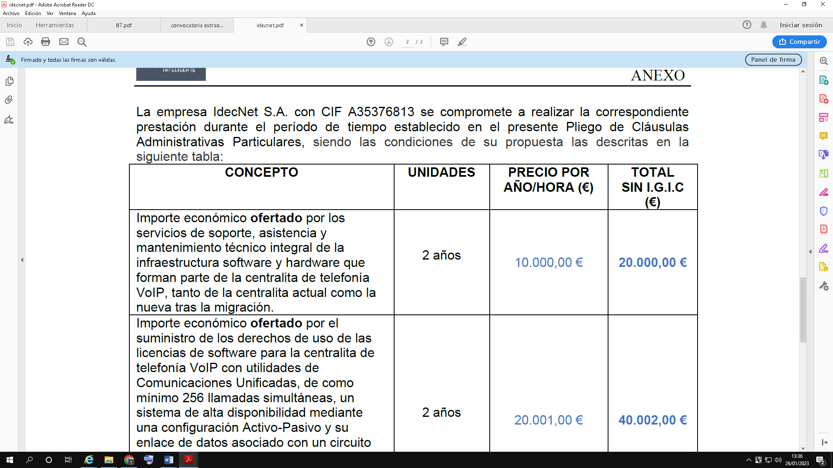

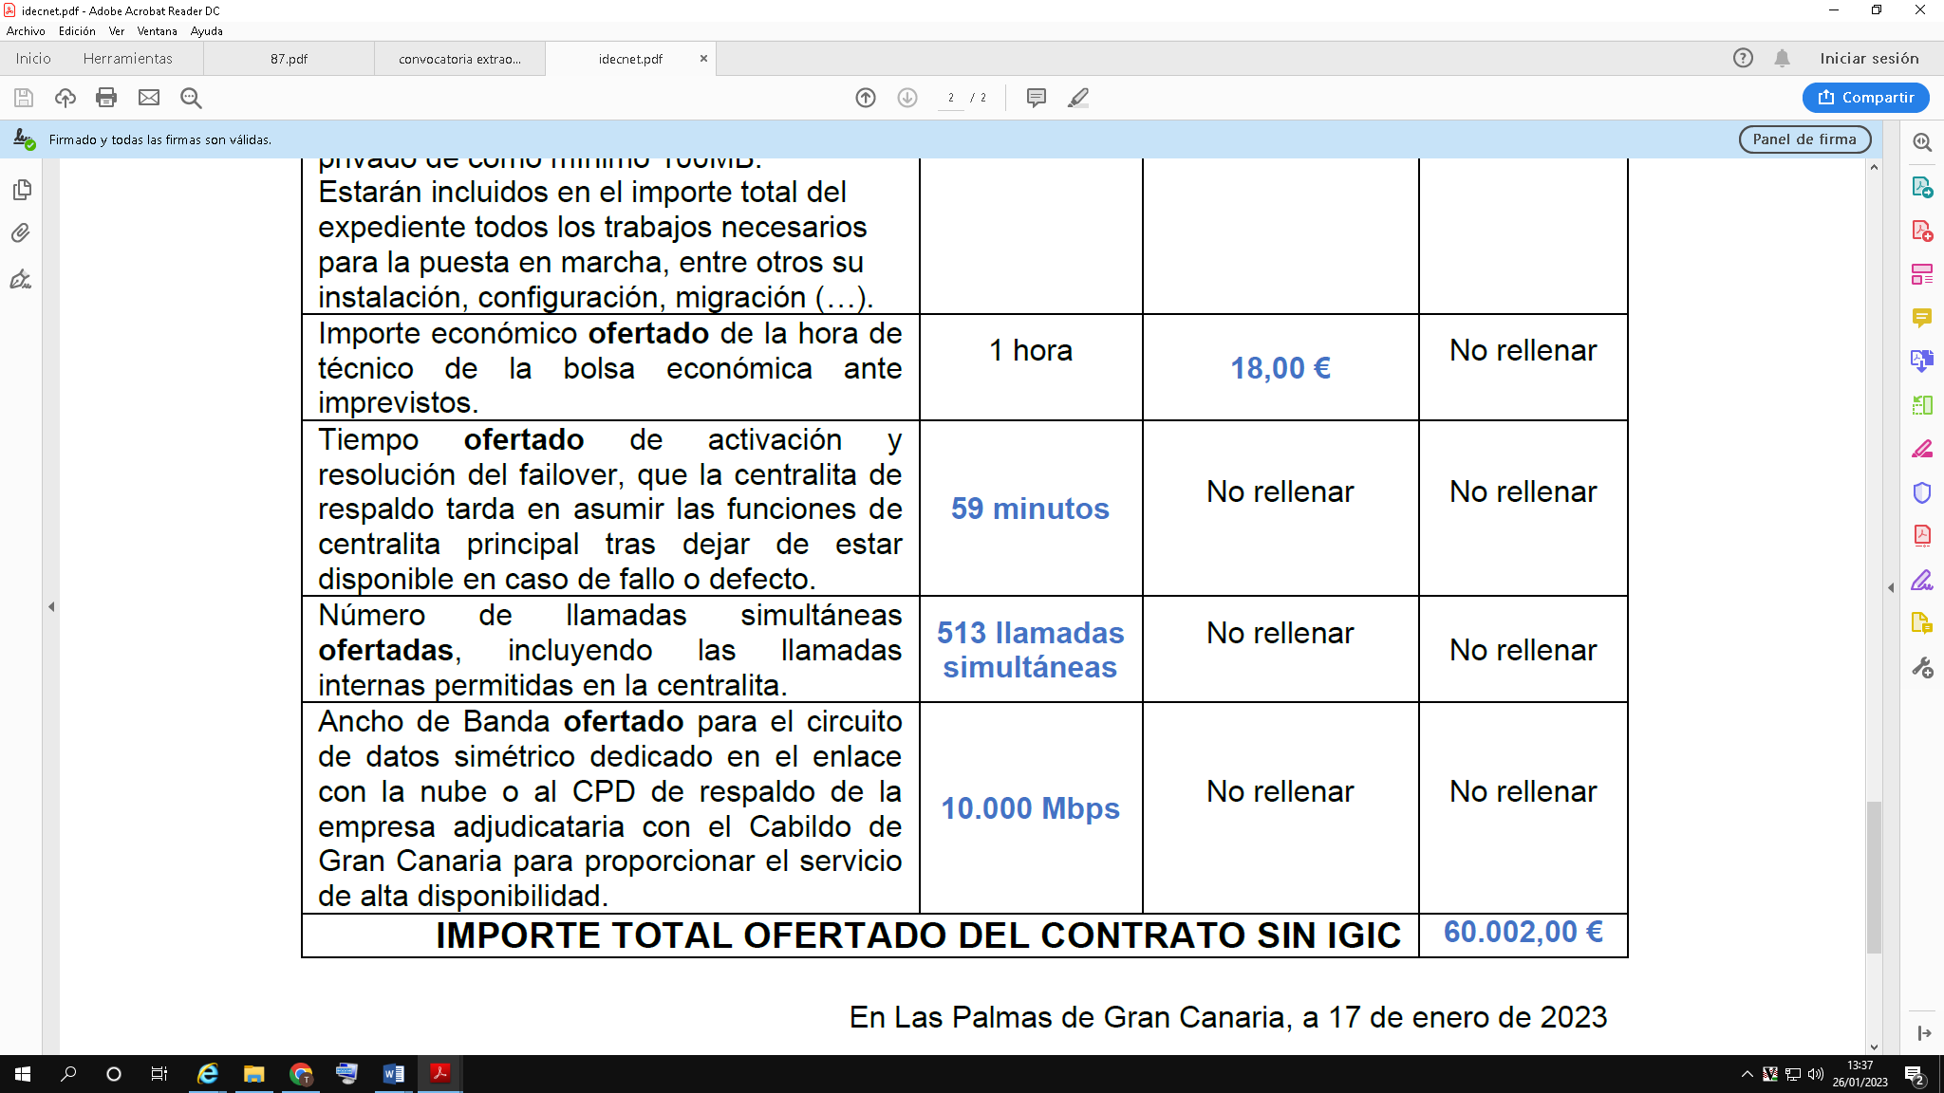

Redes System Consulting & Solutions, S. L., con cif B35595578

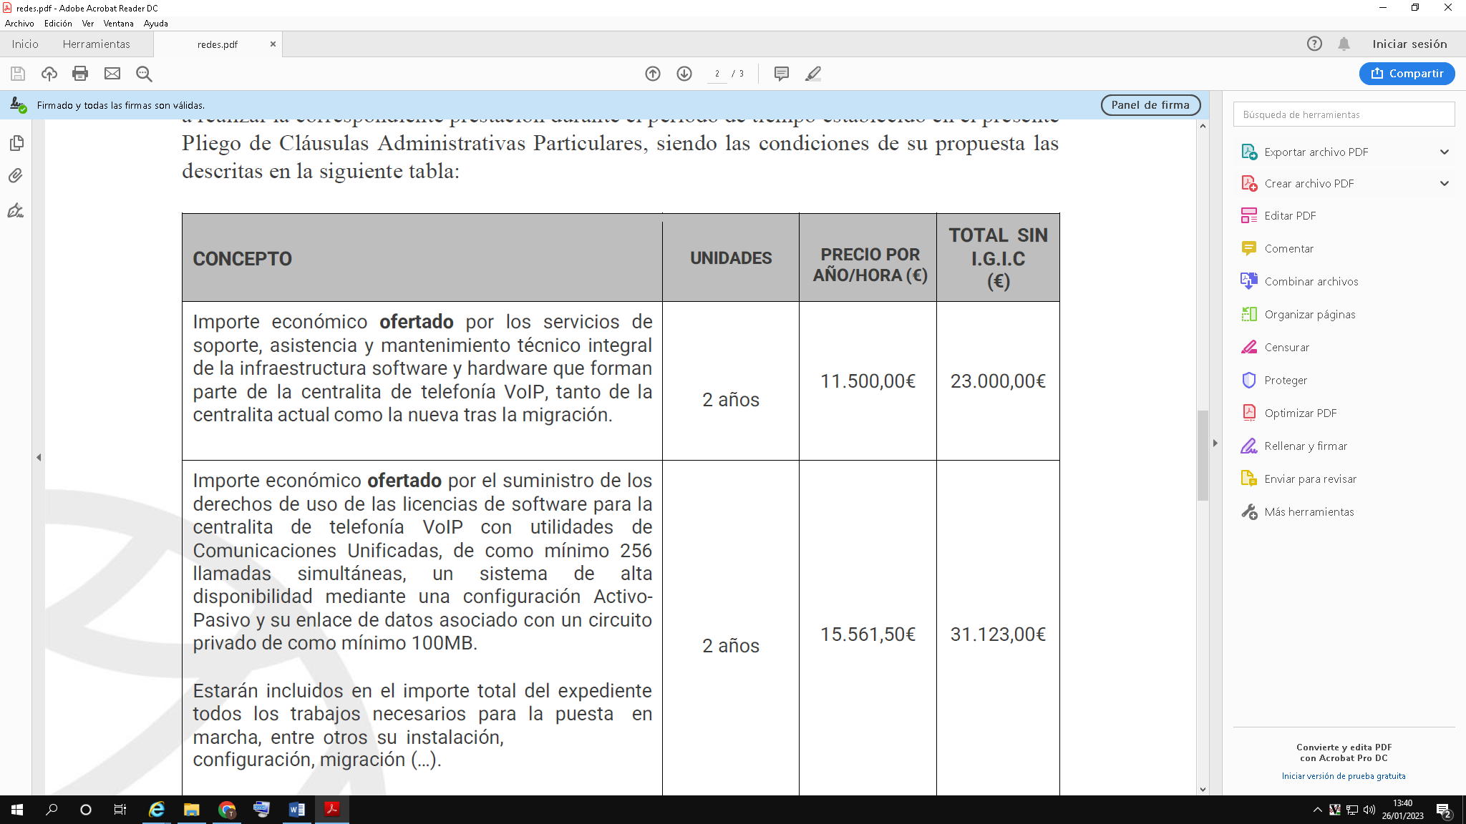

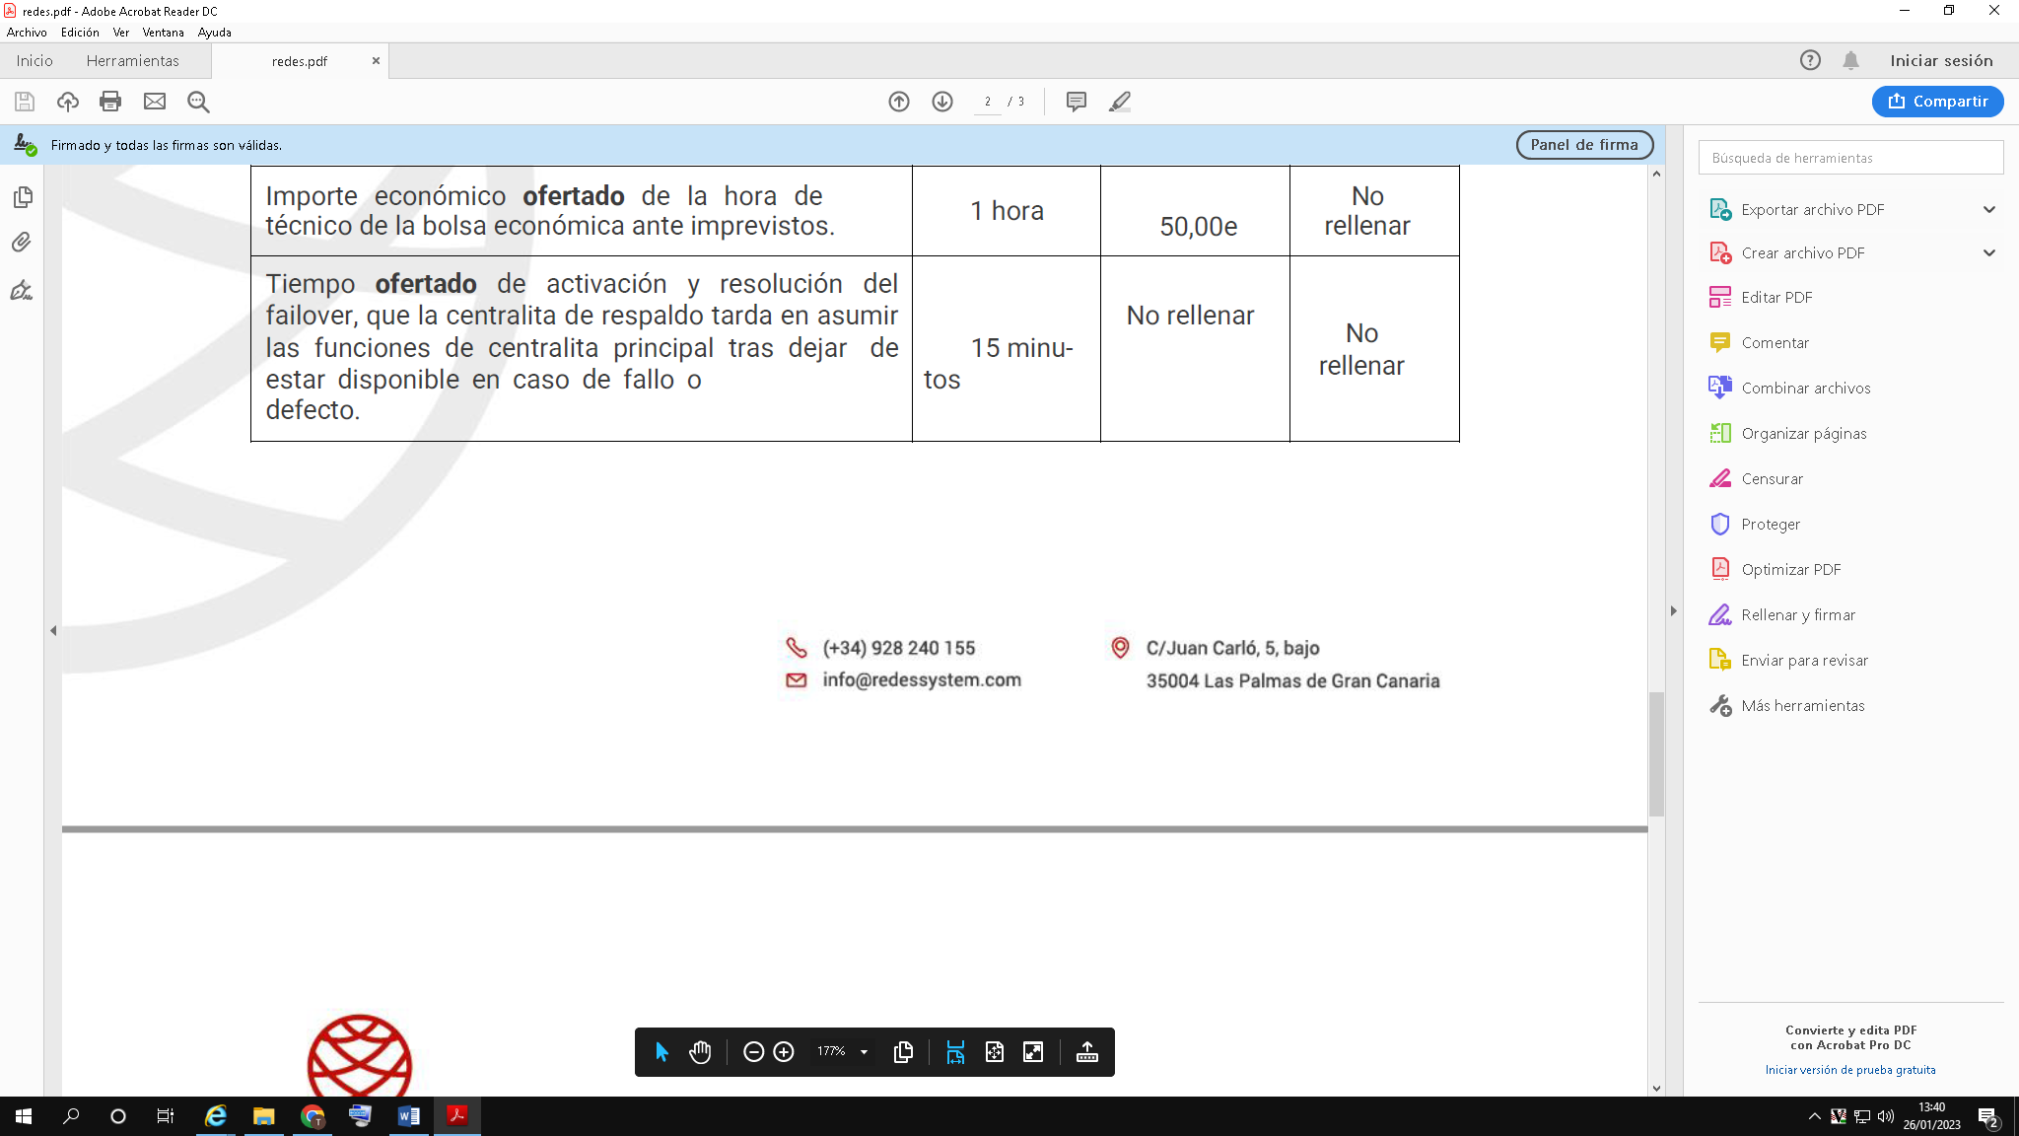

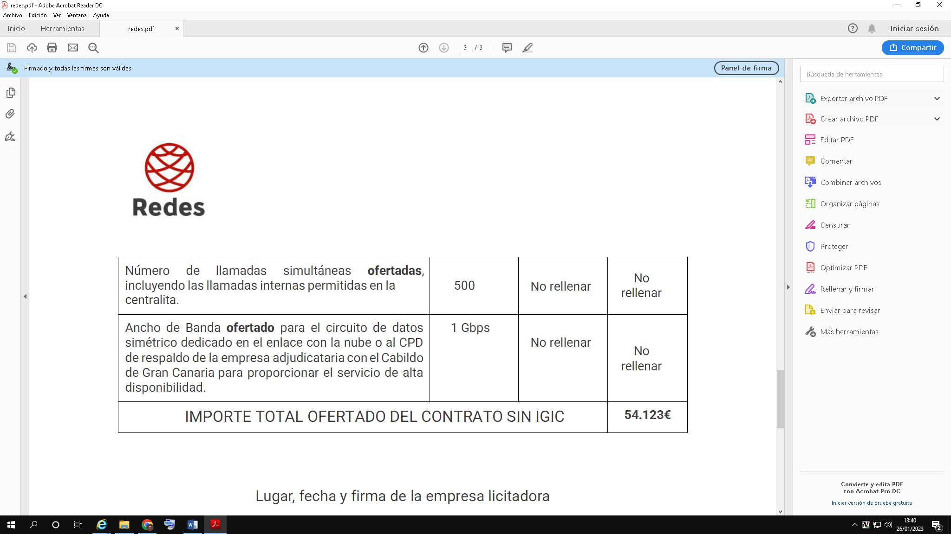

SGMAS SOFTWARE S.L.U., con CIF: B09676818

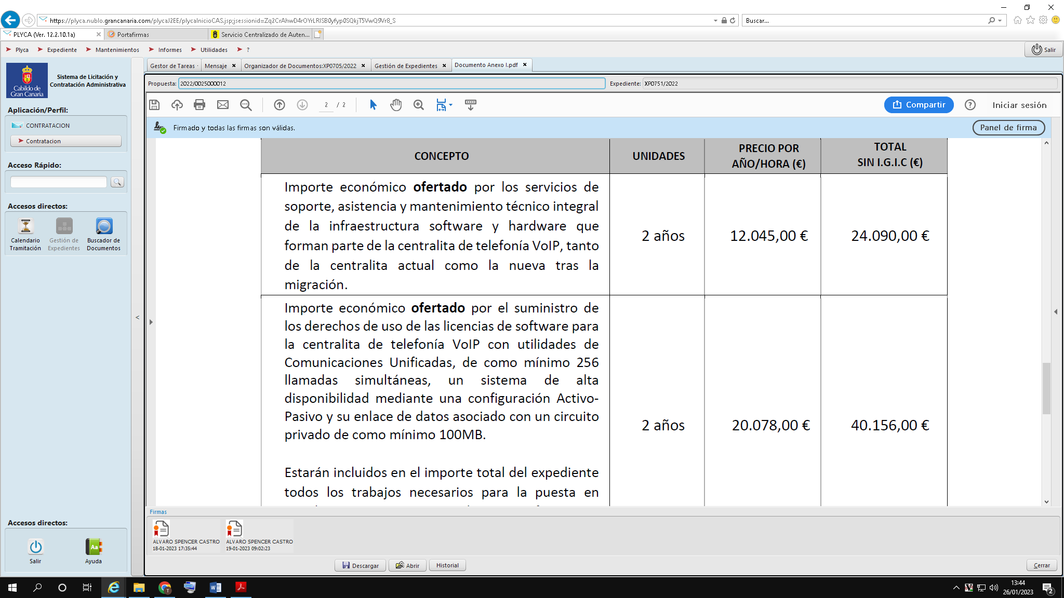

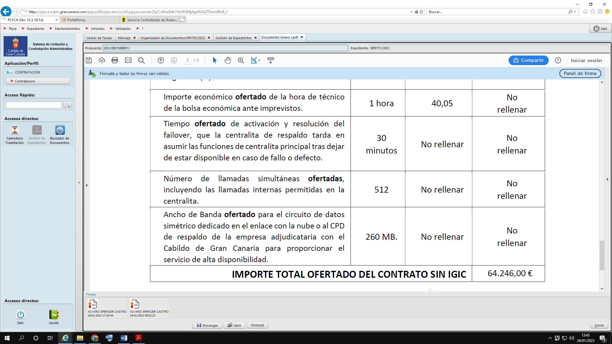

A continuación la Secretaria de la Mesa informa que la documentación electrónica presentada por los licitadores se encuentra, desde este momento, a disposición del Servicio Promotor, para la elaboración del informe de criterios automáticos y propuesta de adjudicación, con posterior remisión a esta Mesa de Contratación para su aprobación.

7.- ASUNTOS DE URGENCIA

- No hubo

8.- ASUNTOS DE LA PRESIDENCIA

- No hubo

La Presidencia da por finalizada la sesión, a las 11:15 horas del día al comienzo indicado de lo que yo, la Secretaria de la Mesa, doy fe, acta que se extiende en ejercicio de las funciones establecidas en el artículo 16.2 y 18.1 de la Ley 40/2015 de 1 de octubre, de Régimen Jurídico del Sector Público y que ha sido aprobada por la Mesa en su reunión ordinaria del día 01 de febrero de 2023.

LA SECRETARIA DE LA MESA DE CONTRATACIÓN
Fdo.: Celeste Díaz Cabrera

